**ҰСТАЗДЫҚ ЕТКЕН ЖАЛЫҚПАС, ҮЙРЕТУДЕН БАЛАҒА**

**БЕКЖАНОВА АҚЕРКЕ ДУЛАТҚЫЗЫ**

**Бастауыш пәні мұғалімі**

**"№210 МЕКТЕП-ЛИЦЕЙ" КММ**

**Алматы қаласы, Алатау ауданы**

«Адамның адамшылығы - жақсы ұстаздан» деп ұлы Абай айтқандай, мұғалім тәрбиесі мен өнегесі оқушының болашақ азығы. Жақсы ұстазға кезігіп, тәлім-тәрбие алған шәкірт өмір майданында мойымай күресіп, болашақ жолдарда бағытынан таймасы анық.

«Білім алудың тамыры ащы, бірақ жемісі тәтті», - деп бірінші ұстаз Аристотель айтқандай, білім мен өнер сіздің болашағыңыздың жарқын болуына бірден-бір кепіл. Білім жайында жер бетіндегі ақын-жазушының бәрі де қалам тербеді. Ұлағатты ой айтып, нақыл, қанатты сөздері бізге мұра болып қалды.

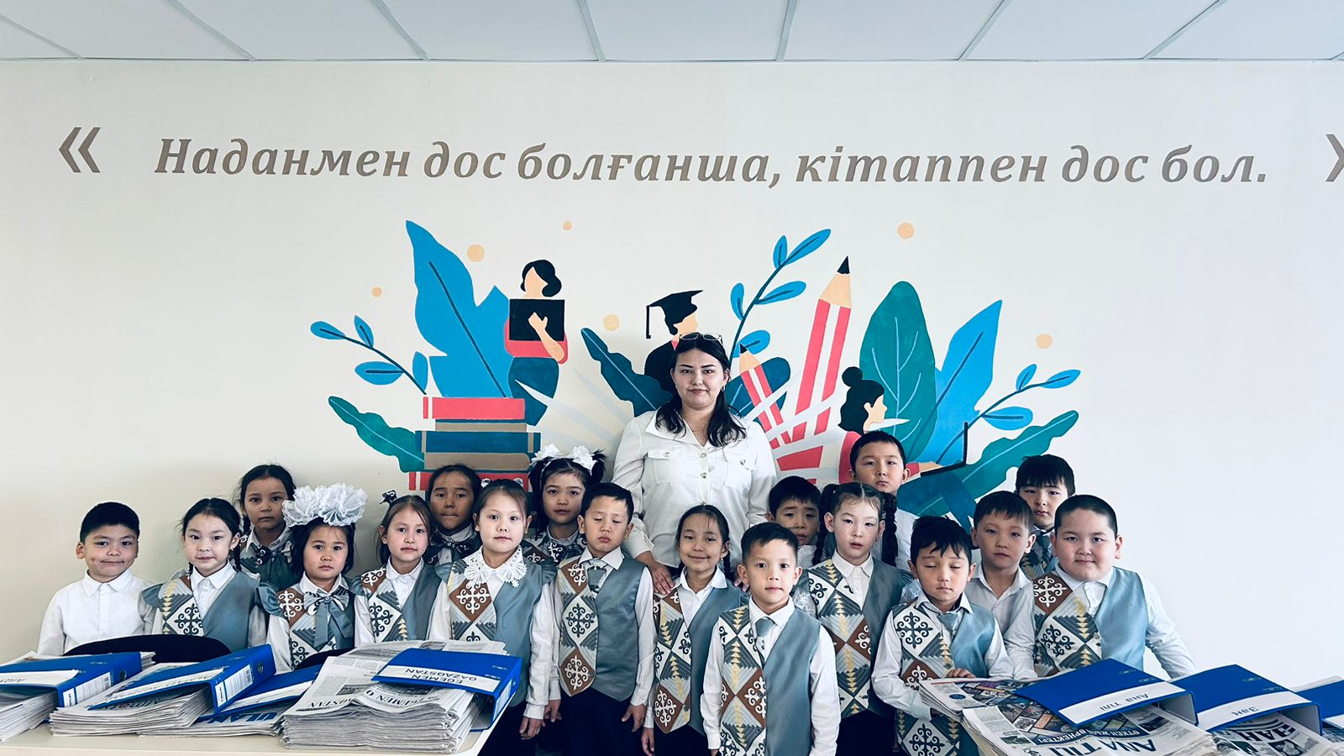

“Мұғалім – өзінің білімін үздіксіз көтеріп отырғанда ғана мұғалім, ал оқуды, ізденуді тоқтатқанда оның мұғалімдігі де жойылады” деп К.Д.Ушинский айтқандай, қазіргі таңда педагог кадрлардың негізгі мақсаты мен міндеттері – сабақ сапасын көтеру, оның түрлерін жетілдірудің жолдарын іздеу, іздене отырып оқушылардың пәнге қызығушылығын және танымдық ізденімпаздығын арттыру негізгі талап болып табылады.

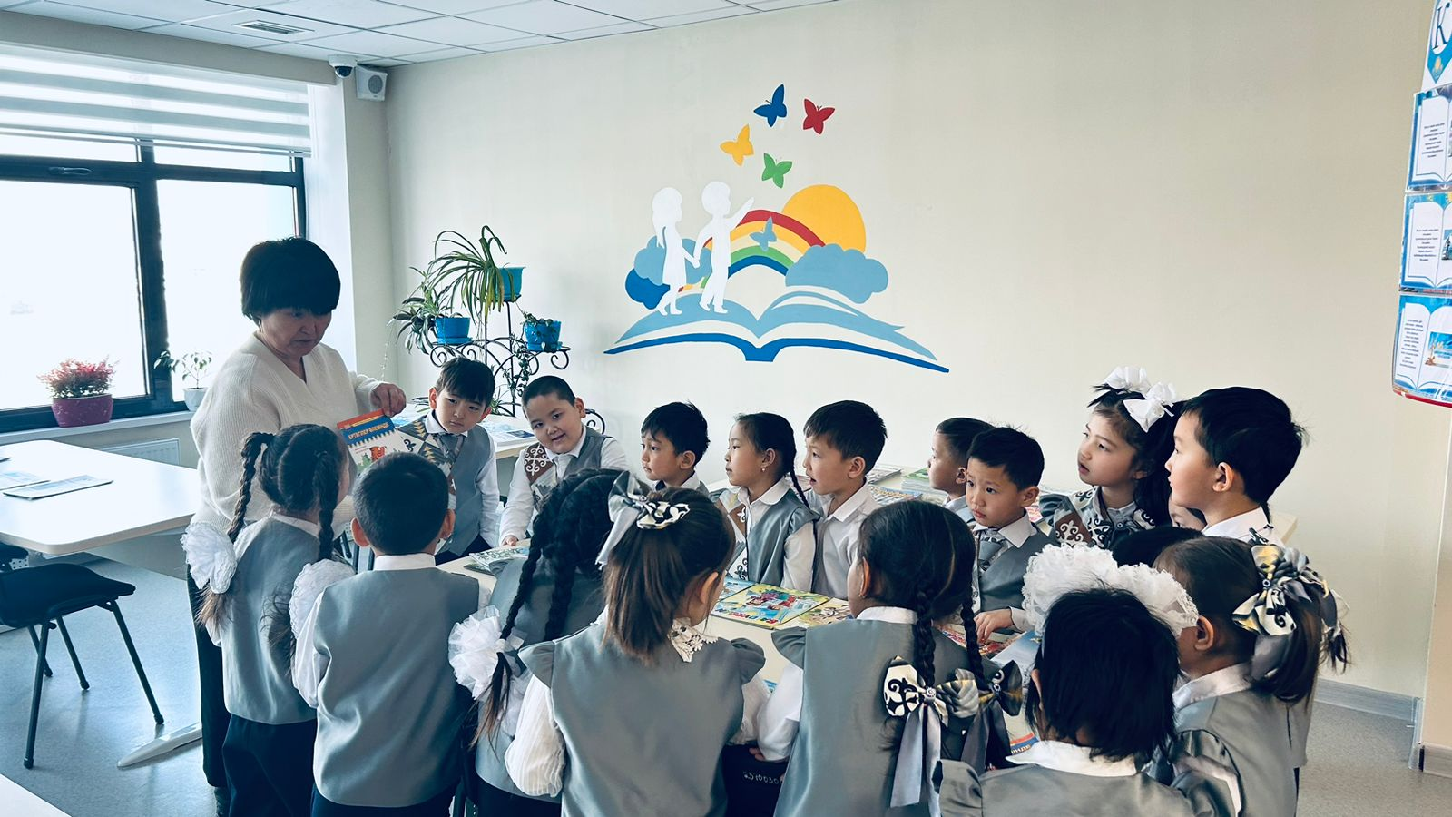

«Кітап – білім бұлағы» кітапханадағы жаңа кітаптармен танысу кеші

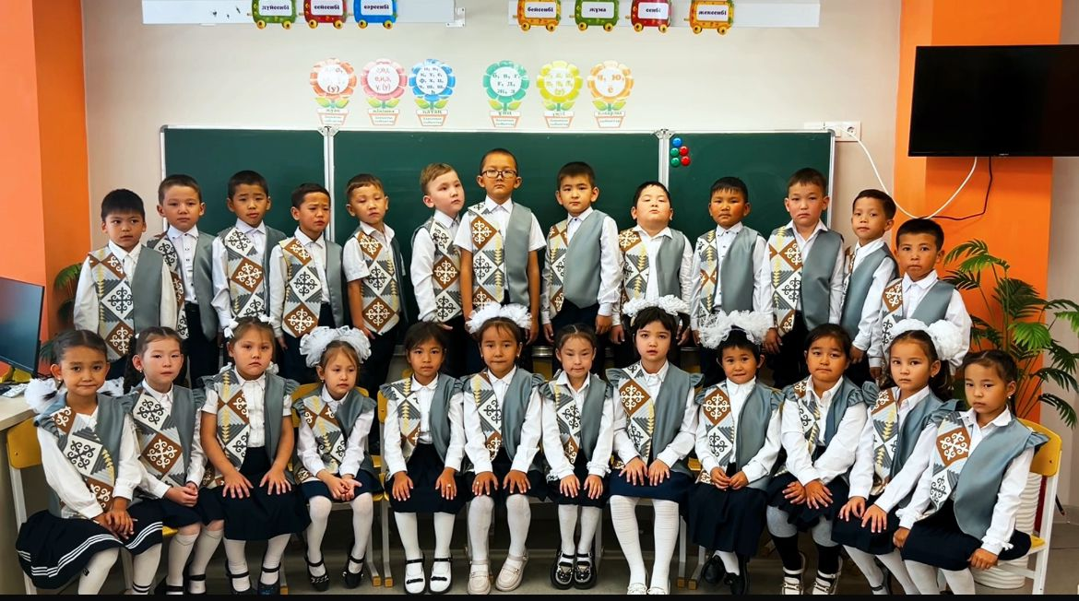

Сен де — бір кірпіш дүниеге,. Кетігін тап та, бар, қалан!

Сондықтанда әрбір мұғалім заман талабына сай өзгеруді өзінен бастап, жаңа форматттағы бағдарламаны игере отырып оқушының біліктлігін арттыруға кең жол ашуы керек. «Мұғалімнің қандай екенін білгің келсе, шәкірттеріне қара»,- деп Әл-Фараби айтқандай, шәкіртімізге өзімізге қаратып бой түзетейік.

«Мұғалім - мәңгі нұрдың қызметшісі, ол барлық ой мен қимыл әрекетіне ақылдың дәнін сеуіп, нұр құятын тынымсыз лаулаған жалын иесі», - деп ұлы педагог А.Я.Коменский тұжырымдағанда, мұғалім қашанда берекелі істің, ғылым мен ілімнің, заман ағымымен жарысып келе жатқан ұлы көштің иесі.Сондықтан да әрбір мұғалім өз жұмысының шебері болуымен қатар,оқушылардың алған білімін өз өмірінде орынды пайдалануына мүмкіндік жасауы қажет.

Белгілі педагог А.С.Макаренко айтқандай, «Адамды тәрбиелеу – демек,оның ертеңгі қуанышқа ие болатын келешек жолын тәрбиелеу». Келешегіміздің тағдырын бүгін ойлайтын ұстаз болуды көздеген болсам, бүгінгі біраз жылдық тәжірибемнен ой түйе отырып, өз шәкірттерімнің нәтижесне көз жеткізе отырып, қазіргі заманның мұғаліміне лайықпын деп ойлай аламын. «Жапырақ тамырынан нәр алады» деген халықтың сөзін растай келе, ұрпағымның нәрлі болуы мұғалімінің мықтылығы, біліктілігі дер едім.